**临街建筑物门头设置及外部装修许可流程图**

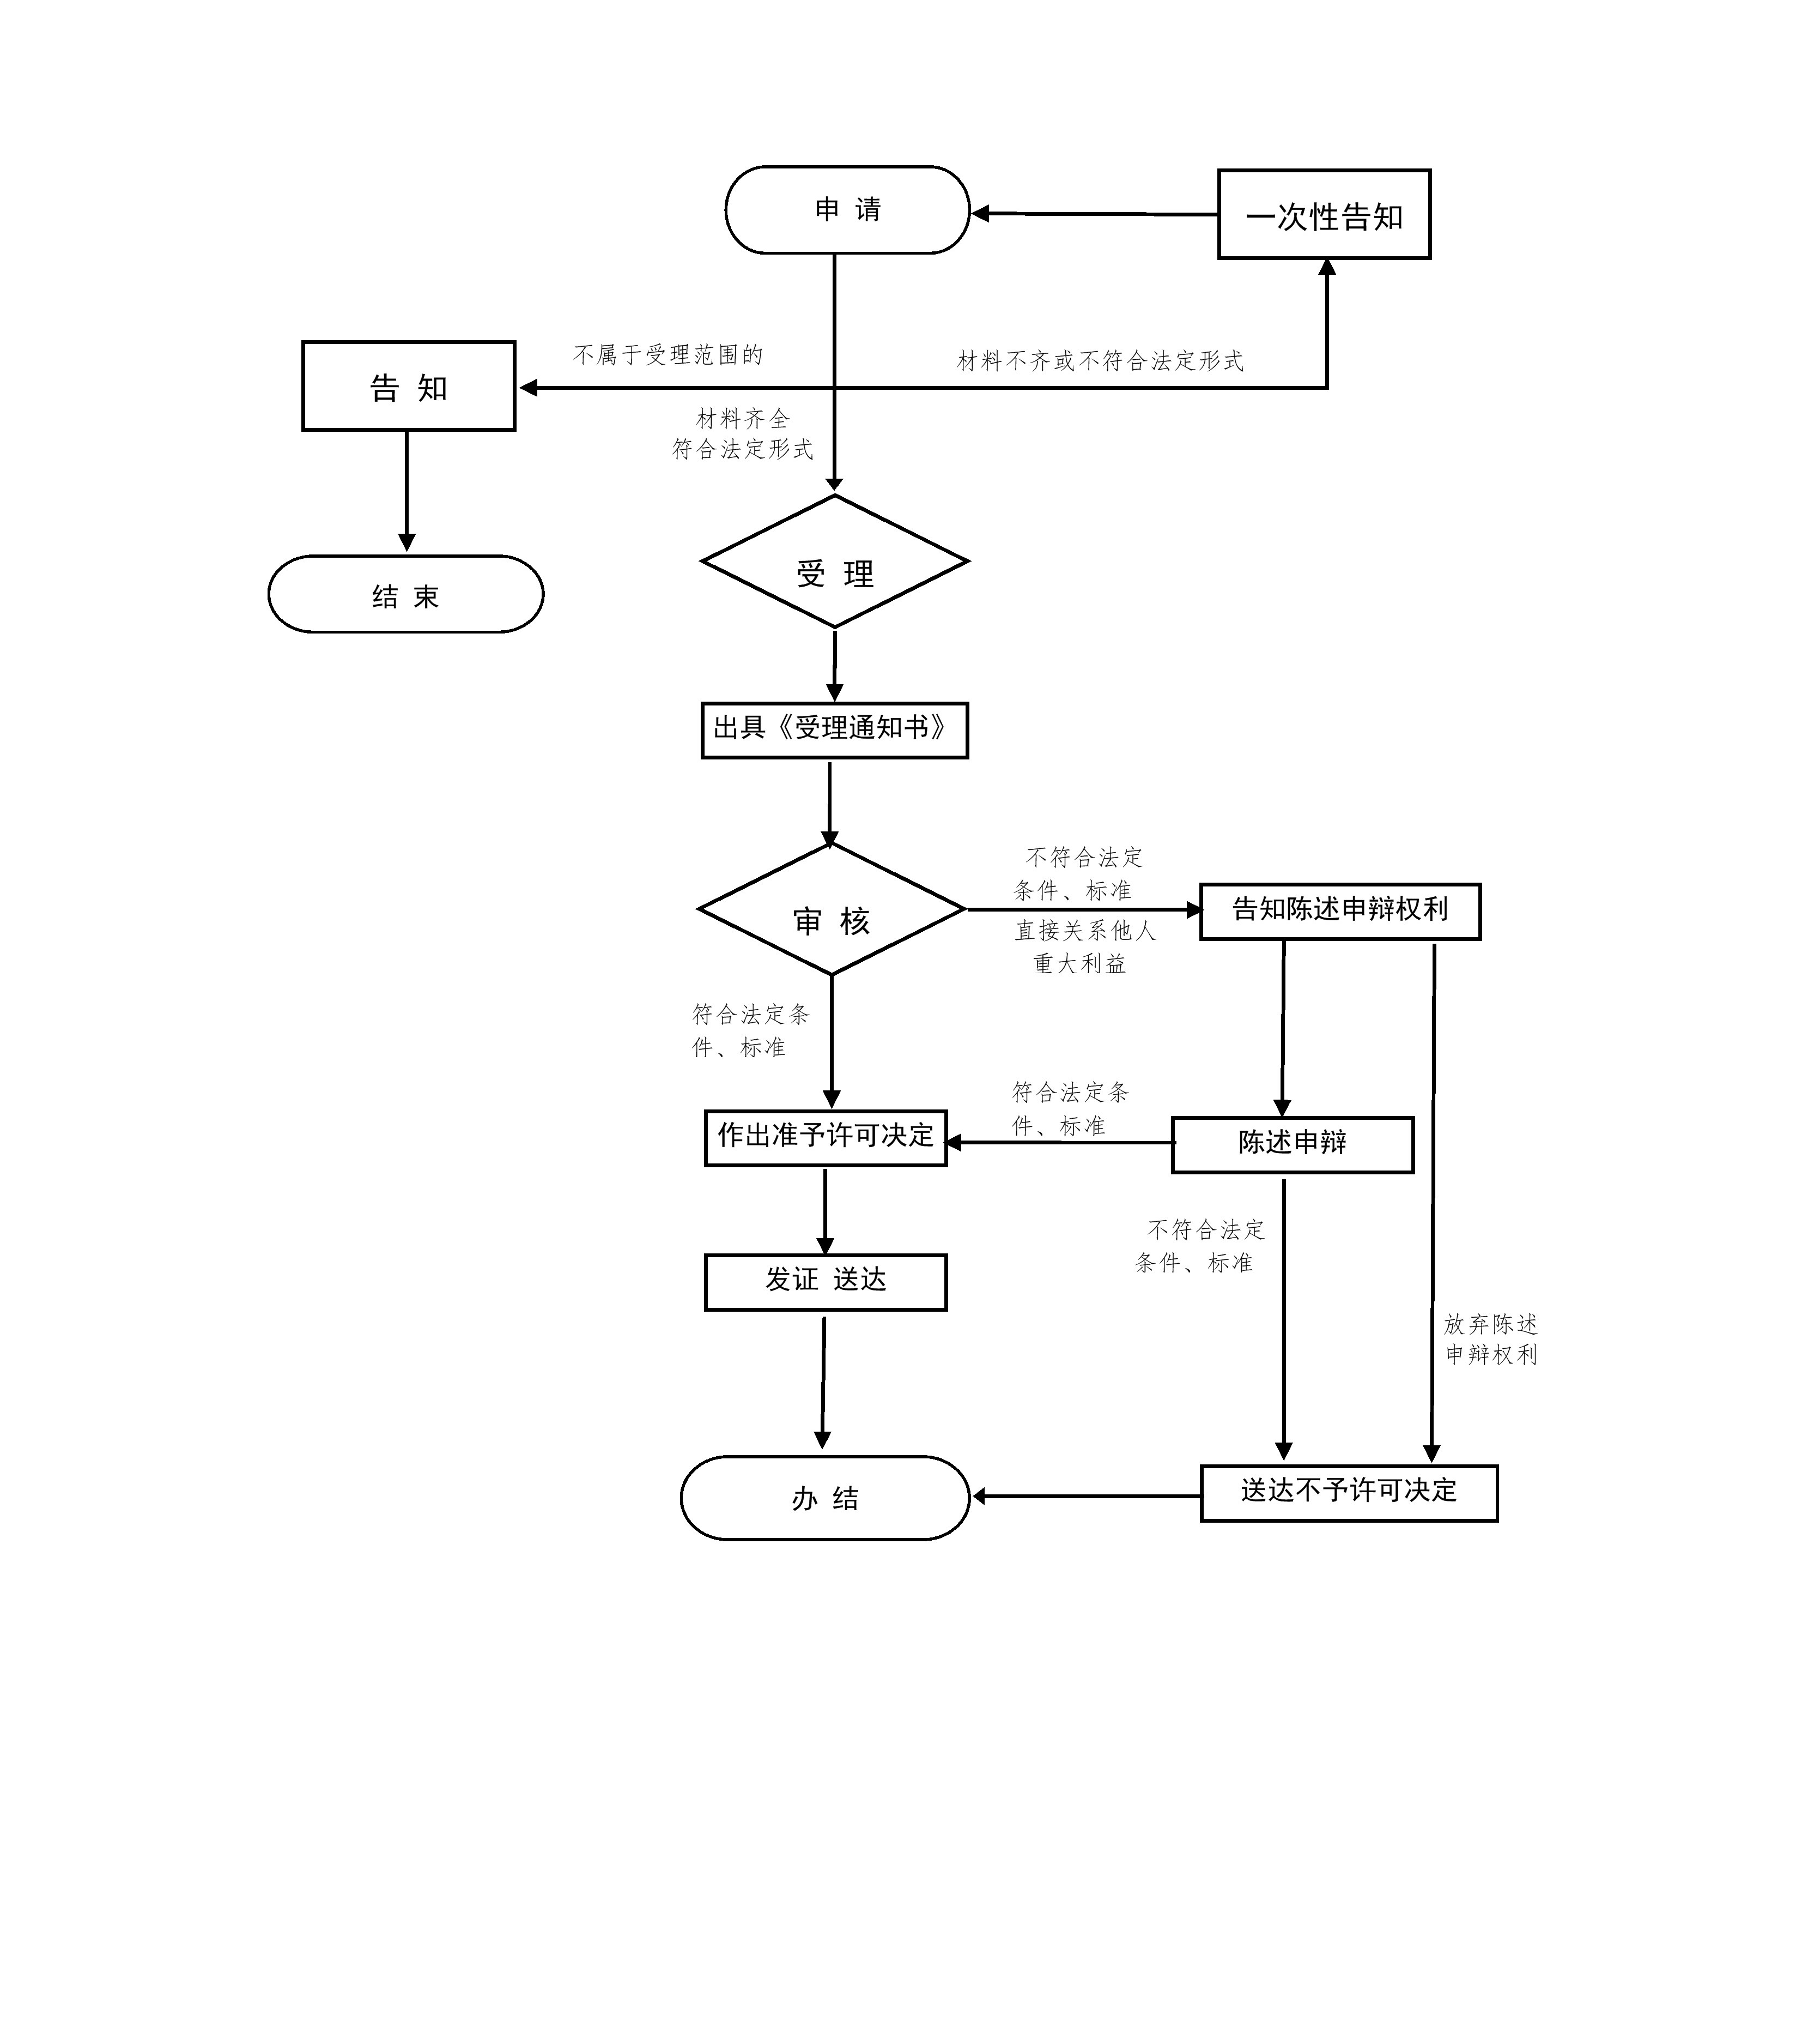

**各类庆典许可流程图**

